Автотест был реализован в **Postman** с использованием встроенного языка **JavaScript** для написания тестов в разделе **Tests**.

Это скриптовый код, выполняющийся **после запроса**, который проверяет:

корректность статус-кода (pm.response.code)

наличие нужного поля в теле ответа (pm.response.json())

Таким образом, автотест в Postman использует **JavaScript внутри среды Postman**.

Предоставлен файл 3 API ATests.postman_collection.json — коллекция Postman с реализованным **автотестом** для REST API.  
Автотест выполняет регистрацию пользователя через внешний сервис https://go.dev-01.ru/api/v1/account/register методом POST.  
Применяется авторизация Basic Auth (логин: realuser, пароль: truestrongpassword).

В тесте автоматически проверяются:  
- статус-код ответа 201  
- наличие поля login_link в теле ответа

Автотест размещён в разделе item > acc > Tests.  
Демонстрируется интеграционное тестирование API и взаимодействие с внешней системой.

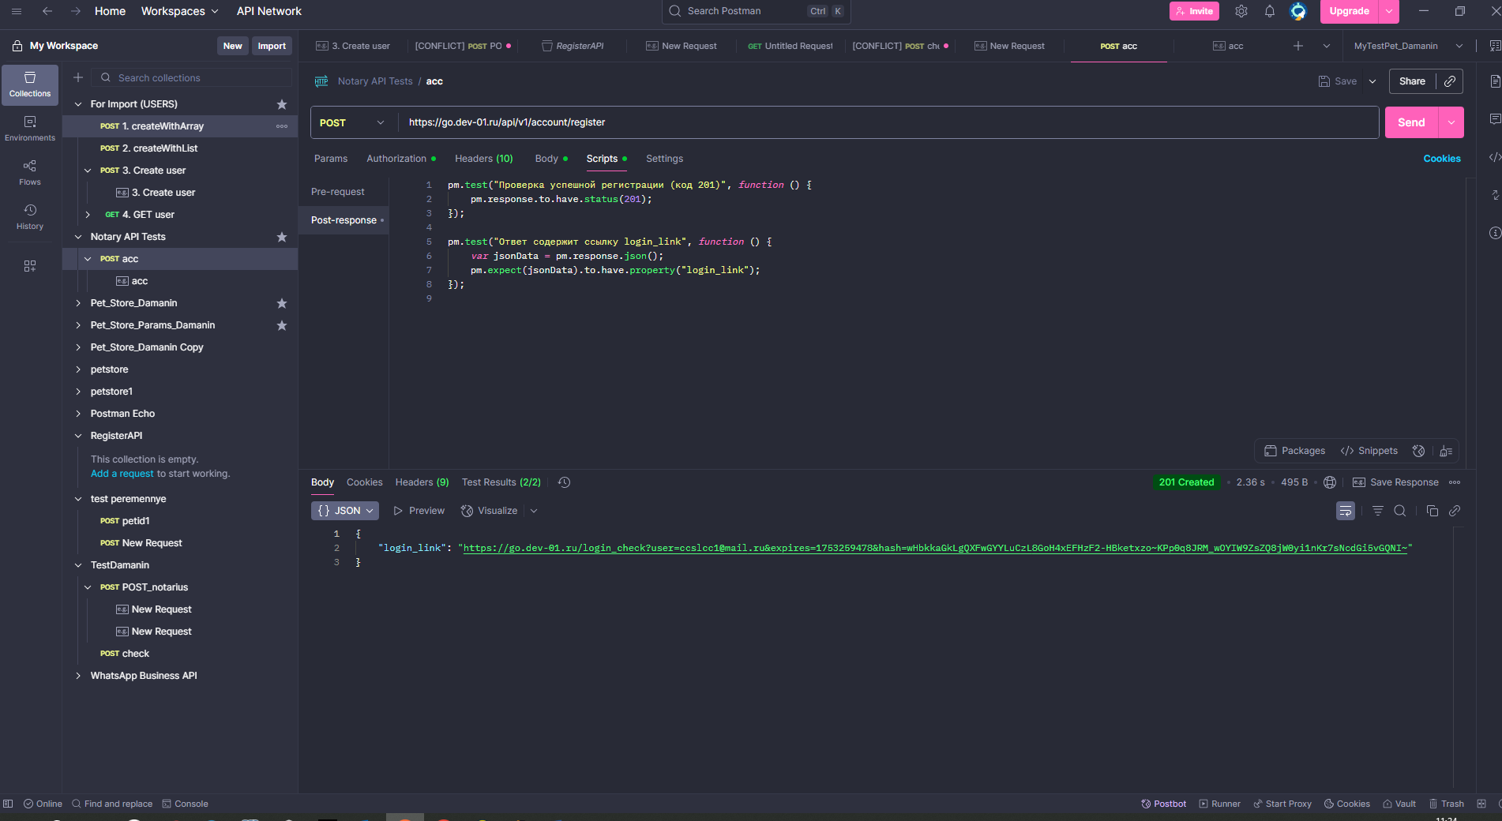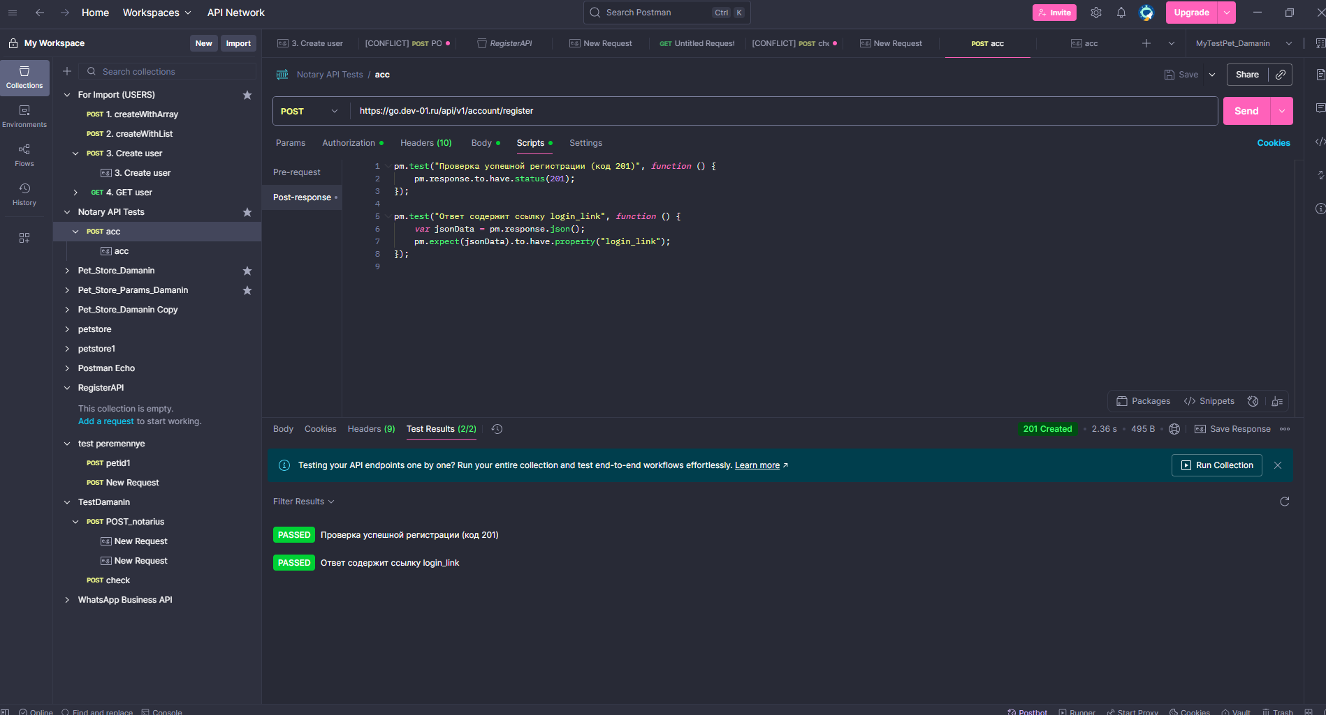

После повторного запроса получаем код ошибки 409